ΚΑΘΕΤΕΣ ΠΡΟΣΘΕΣΕΙΣ ΜΕ ΚΡΑΤΟΥΜΕΝΟ
Σε κάθε θέση Μονάδων ή Δεκάδων
μπορεί να μπει μόνο ένα ψηφίο.
Όποιος παραβαίνει το νόμο
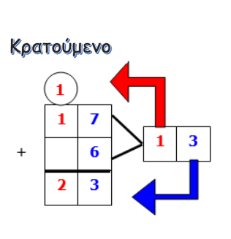
γίνεται ΚΡΑΤΟΥΜΕΝΟ ΠΑΡΑΔΕΙΓΜΑ
και πηγαίνει στις Δεκάδες

ΛΙΓΗ ΕΞΑΣΚΗΣΗ…

- Κάνω σωστά κάθετα τις παρακάτω προσθέσεις. Δεν ξεχνώ το κρατούμενο.
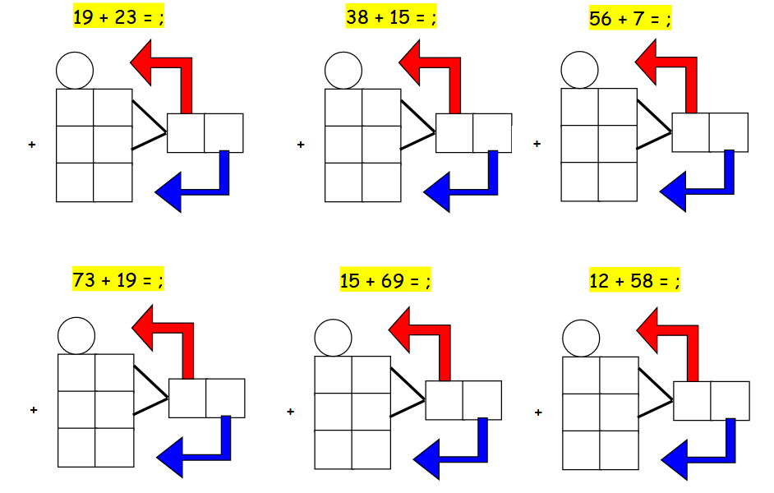

- Συνεχίζω και με τις παρακάτω προσθέσεις:

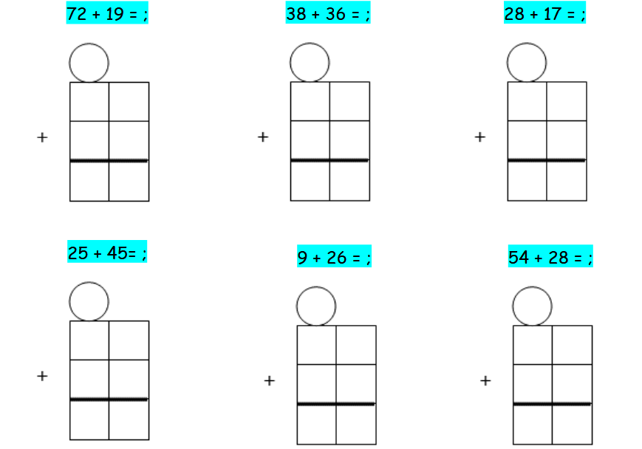

- Λύνω το παρακάτω πρόβλημα:

Η Τασία αγόρασε μία κούκλα 18 € και ένα επιτραπέζιο 36$€$ . Πόσα χρήματα έδωσε για να αγοράσει και τα δύο παιχνίδια;
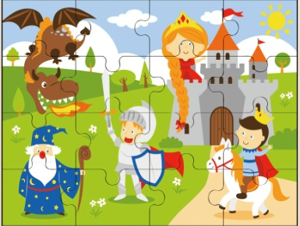
Υπολογίζω κάθετα:

